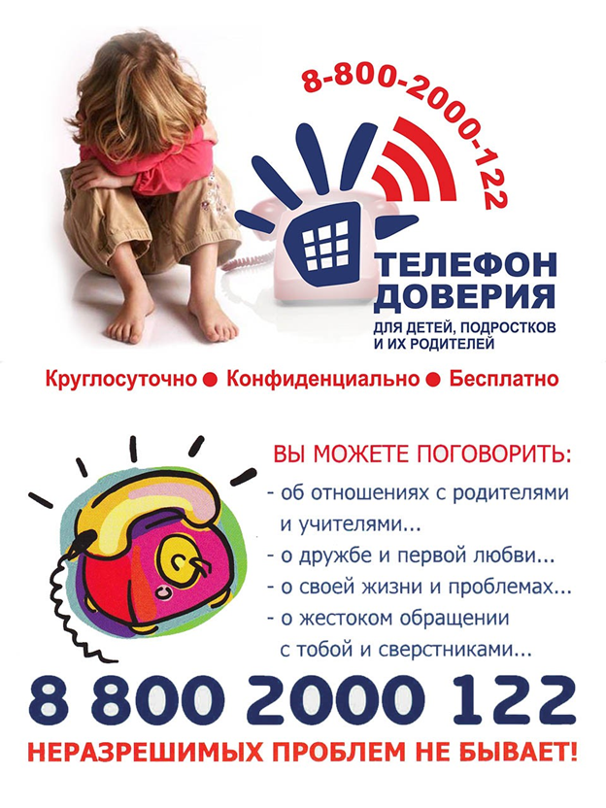

**ТЕЛЕФОНЫ ДОВЕРИЯ:**

**Телефон доверия:**

**8-800-2000-122 или 124**

**Онлайн-помощь детям и подросткам:**

**https://telefon-doveria.ru**

**Бесплатная кризисная линия доверия:**

**8-800-333-44-34**

**Телефон доверия г. Томска:**

**54-46-85**

**\*Не знаю с чего начать: как подготовиться к первому звонку на номер телефона доверия**

**8-800-2000-122:**

**https://telefon-doveria.ru/ne-znayu-s-chego-nachat-kak-podgotovit-sya-k-pervomu-zvonku-na-nomer-88002000122/**

**Онлайн-помощь детям и подросткам:**

**https://telefon-doveria.ru/onlajn-pomoshh-detyam-i-podrostkam/**

**Как распознать признаки суицидального поведения у ребенка:**

**https://telefon-doveria.ru/kak-raspoznat-priznaki-suitsidal-nogo-povedeniya-u-rebenka/**

**Кибербуллинг и травля в сети:**

В России открыта специализированная горячая линия по проблемам кибербуллинга.

Позвонив на номер **8-800-500-24-11**, можно получить консультацию психолога, который имеет опыт помощи тем, кто столкнулся с агрессией в сети, контакты юристов и профильных некоммерческих организаций, которые смогут помочь.